**Korzyści ze stosowania bram szybkobieżnych w obiektach przemysłowych**

**Chociaż nie zawsze jest to oczywiste, korzyści ze stosowania bram szybkobieżnych w obiektach przemysłowych wynikają zarówno z ich cech charakterystycznych, jak i potencjału do zwiększenia funkcjonalności. Dlatego w tym artykule dokładnie wyjaśniamy, co zyskasz, montując dobrej jakości bramę szybkobieżną.**

Spis treści:

l Czym charakteryzują się bramy szybkobieżne?

l Bramy szybkobieżne redukują koszty ogrzewania

l Obniżenie zużycia energii elektrycznej

l Konstrukcja minimalizująca koszty eksploatacji

l Korzystny wpływ na optymalizację pracy

l Większe bezpieczeństwo pracowników

l Korzyści z wyboru specjalistycznych bram szybkobieżnych

Podstawową, bo najłatwiej policzalną, korzyścią z użytkowania bramy szybkobieżnej, jest redukcja kosztów energii związanych z ogrzewaniem bądź chłodzeniem pomieszczeń. Nie jest to jednak ich jedyna zaleta, która zresztą nie zawsze okazuje się najważniejsza.

**Czym charakteryzują się bramy szybkobieżne?**

[Bramy szybkobieżne](https://www.kolbud.pl/bramy-przemyslowe/bramy-szybkobiezne/) charakteryzują się konstrukcją, której głównym elementem jest kurtyna elastycznego tworzywa, zamykająca otwór bramowy. Warto zatem od razu podkreślić, że tego rodzaju bramy nie są przeznaczone do zabezpieczania obiektu przed dostępem osób niepowołanych.

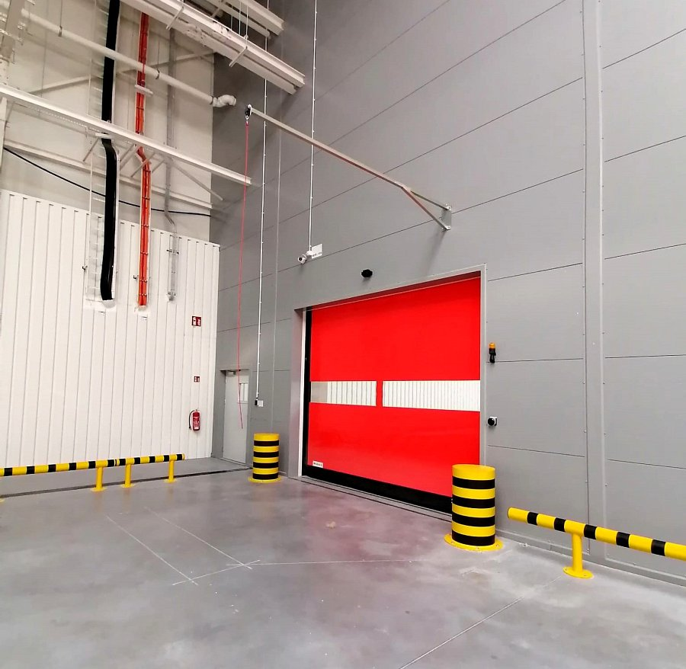

Pomimo tego zastosowanie elastycznej folii ma wiele innych zalet. Znajduje się wśród nich duża szybkość pracy, ale nie powinna ona być jedynym kryterium porównania konkretnych modeli. A zatem jakie korzyści ze stosowania bram szybkobieżnych w obiektach przemysłowych?

**Bramy szybkobieżne redukują koszty ogrzewania**

Zewnętrzne bramy szybkobieżne skutecznie redukują koszty ogrzewania pomieszczeń dlatego, że skracają czas otwarcia obiektu, w którym następuje jego wychłodzenie. Dzieje się tak z kilku powodów. Po pierwsze istotna jest tutaj szybkość pracy bramy szybkobieżnej, która jest o wiele wyższa, niż np. bramy segmentowej czy rolowanej.

Dodatkowo, do bram szybkobieżnych zastosować można liczne akcesoria peryferyjne takie jak np. fotokomórki, radary i innego rodzaju czujniki, służące do sterowania pracą bramy. Dzięki temu możliwe jest jej automatyczne otwieranie i zamykanie np. tylko na czas przejazdu środka wewnętrznego transportu. Pozbawionej takiej automatyzacji, ciężkie bramy innych typów często otwierane są na długi okres (np. załadunek całej naczepy), a to wychładza obiekt nie tylko w warunkach zimowych.

**Obniżenie zużycia energii elektrycznej**

Szczelne bramy szybkobieżne, zamontowane wewnątrz obiektów, redukują również koszty ich schładzania, co ma szczególne znaczenie w przemyśle spożywczym, a zwłaszcza w obiektach typu mroźnia lub chłodnia.

Bezobsługowe, szybkie otwarcie i zamknięcie bramy szybkobieżnej zapobiega dużym wahaniom temperatur w pomieszczeniach. Oszczędności wynikające z obniżenia zużycia energii elektrycznej na schładzanie budynku mogą okazać się bardzo duże, dlatego w skali kilku lat zakup bramy szybkobieżnej najczęściej się zwraca.

**Konstrukcja minimalizująca koszty eksploatacji**

Koszty eksploatacji każdego typu bramy zwiększają wydatki związane z usunięciem uszkodzeń spowodowanych kolizjami np. ze środkami transportu wewnętrznego. W najtańszych bramach szybkobieżnych stosowane są elementy napinające, które odkształcają się w wyniku kolizji i wymagają wymiany, a ich koszty mogą sięgać nawet kilku tysięcy złotych.

Dlatego na rynku bram przemysłowych znajdziemy wysokiej jakości bramy szybkobieżne pozbawione sztywnych elementów poprzecznych. W wyniku kolizji kurtyna wypina się z prowadnic, po czym wystarczy taką bramę zamknąć i ponownie otworzyć, aby specjalny system naprowadzania kurtyny spowodował powrót do pełnej funkcjonalności. Jeżeli kolizja nie dotyczy uszkodzenia prowadnic bramy, a jedynie wjechania w kurtynę, które spowodowało jej wypięcia, brama po minucie jest sprawna i gotowa do dalszej pracy.

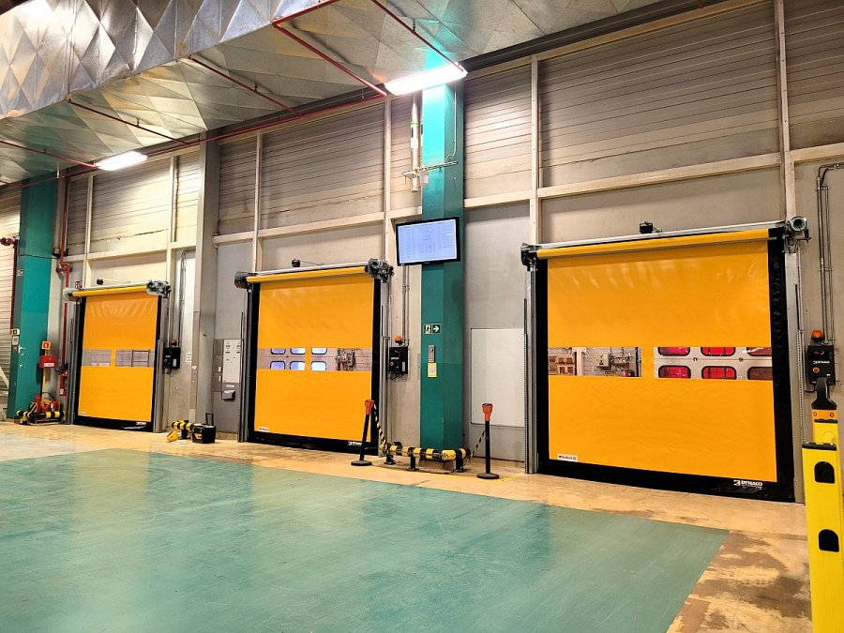

**Korzystny wpływ na optymalizację pracy**

Duża szybkość pracy, a przede wszystkim możliwość jej pełnej automatyzacji, usprawniają ruch w obiektach przemysłowych. Operatorzy nie muszą zatrzymywać się przed bramą, aby wysiąść i otworzyć ją ręcznie lub użyć pilota, ponieważ automatyka wykrywa ruch z odpowiednim wyprzedzeniem i samodzielnie otwiera oraz zamyka bramę.

Krótkie czasy otwarcia mroźni zapobiegają wychładzaniu przedmroźni, dzięki czemu nawet podczas długotrwałych operacji załadunku i rozładunku temperatura w nich pozostaje na akceptowalnym poziomie.

**Większe bezpieczeństwo pracowników**

W pełni elastyczna kurtyna bram szybkobieżnych zapewnia wysoki poziom bezpieczeństwa, czujniki zbliżeniowe eliminują możliwość zamknięcia bramy, kiedy w jej świetle znajduje się pracownik lub przewożony towar. A nawet jeśliby do tego doszło, jest to w pełni bezpieczne ponieważ elastyczna kurtyna jedynie dotknie przeszkody i dzięki zabezpieczeniom krawędziowym natychmiast cofnie bramę do pozycji otwartej.

**Korzyści z wyboru specjalistycznych bram szybkobieżnych**

Oprócz standardowych modeli bram szybkobieżnych, na rynku dostępne są również wersje specjalne, wśród których znajdziemy między innymi:

l bramy Cleanroom do pomieszczeń o podwyższonym standardzie czystości . Umożliwiają zarządzanie przepływem powietrza między strefą “czystą” a “brudną”. Dzięki wysokiemu poziomowi szczelności, potwierdzonym Certyfikatem Fraunhofer, pozwalają zaoszczędzić na kosztach “czystego powietrza” w strefach cleanroom, a więc szeroko pojętej branży farmaceutycznej, jak i działach kontroli jakości w zakładach produkcyjnych.

l bramy Freezer, dedykowane do mroźni z możliwością montażu po stronie zimnej. Wyposażone w podgrzewane prowadnice i centralę sterującą z funkcją przeprowadzania cyklicznego otwarcia i zamknięcia bramy, aby usunąć lód tworzący się na powierzchni kurtyny,

l bramy ATEX, dopuszczone do zastosowań w strefach zagrożonych wybuchem.

l bramy Emergency, umożliwiające przeprowadzenie drogi ewakuacyjnej poprzez zamkniętą bramę szybkobieżną

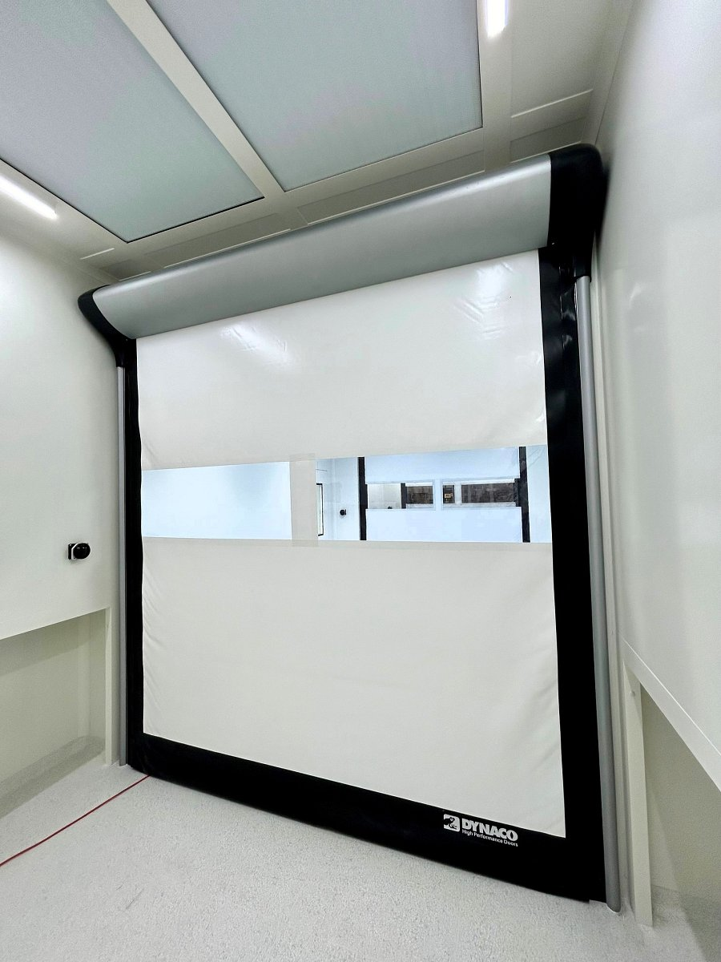

Szeroki wybór typów i rozmiarów bram szybkobieżnych, w połączeniu z wieloma akcesoriami peryferyjnymi, umożliwiają ich zastosowanie w każdym obiekcie przemysłowym. Na etapie wyboru konkretnego modelu warto jednak skorzystać z wiedzy ekspertów, którzy od lat zajmują się doborem najlepszych rozwiązań dla różnych sektorów gospodarki, np. firmy [Kolbud Sp. z o.o.](https://www.kolbud.pl/)